4.- En base a las siguientes características y según un esquema de Lexis

Calcular la probabilidad de fallecer a los 51 años siendo de la generación de 1970
Esquema a seguir

Característica Biométrica | valor
tienen 51 años en censo julio 2021 | 100000 | FH
fallecidos con 51 en 2021 g1970 | 800 | ABC
fallecidos con 51 en 2022 g1970 | 890 | BCE
tienen 50 años en censo julio 2021 | 80000 | OF
fallecidos con 50 g1970 | 1200 | AIB
fallecidos con 50 g1971 | 1000 | IBJ
fallecidos con 51 g1969 | 890 | ADC

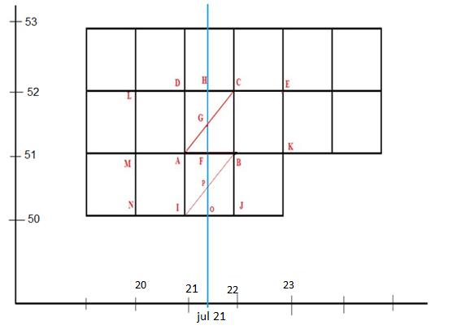

Solución

